Como criar espaços
e serviços públicos mais acessíveis

Volume 1 das Recomendações do Núcleo de Estudos e Investigação em Acessibilidade da ACAPO

Índice

Nota introdutória 2
Espaço Exterior 4
Iluminação exterior 5
Entrada 6
Átrio 8
Portas 9
Circulação horizontal 12
Circulação vertical 15
Ascensores 15
Escadas 16
Sinalética 18
Salas de espera 21
Sistemas de senhas 22
Gabinetes de atendimento 23
Instalações sanitárias 24
Emergências 25

Nota introdutória

Segundo os Censos 2011, mais de 900 mil pessoas têm dificuldade em ver quando estão a realizar tarefas do dia-a-dia. Ou seja, potencialmente uma pessoa em cada dez, que procura os vossos serviços, poderá ter dificuldade em identificar a entrada, orientar-se dentro do estabelecimento ou ler a informação escrita disponibilizada. Contudo, se os vossos serviços são orientados para pessoas mais velhas, a percentagem de utentes com dificuldades de visão aumenta consideravelmente.

Estas recomendações pretendem demonstrar como os vossos serviços e o vosso espaço se podem tornar mais inclusivos.
Um espaço inclusivo é seguro, saudável, funcional e estético, o que beneficia não só os utentes mas também os funcionários. Ao mesmo tempo, quando um espaço e os respetivos serviços são inclusivos, serão igualmente fáceis de compreender e respeitarão a diversidade. Assim, os funcionários gastam menos tempo a dar indicações e a explicar procedimentos, enquanto os utentes sentem mais à vontade, reclamam menos e têm acesso à informação no formato que preferem.

Estamos conscientes de que a concepção e gestão de um espaço público implica procurar um equilíbrio entre diversas exigências. Por exemplo, o material utilizado no chão dos corredores tem de responder a vários critérios ligados à segurança dos utentes, ao seu comportamento em caso de incêndio, à durabilidade e a aspetos ambientais, estéticos, económicos e funcionais. Consideramos que a preocupação com as necessidades dos utentes com deficiência visual é mais um critério que um projetista não terá dificuldade em encaixar.

Este documento tem, naturalmente, como foco principal as necessidades e expetativas das pessoas com deficiência visual. No entanto, a ACAPO defende o conceito de design universal ou inclusivo, que tem como um dos componentes essenciais a participação dos utentes na avaliação dos projetos, dos espaços e serviços existentes. Assim, a consulta destas recomendações não dispensa a necessidade de consultar regularmente os vossos utentes e potenciais utentes.

O presente documento insere-se num conjunto de recomendações elaboradas pelo NEIA, pelo que alguns temas são tratados de uma forma resumida, sugerindo-se a leitura das restantes recomendações já divulgadas no nosso website. ●

Espaço Exterior

Antes de usufruir dos vossos serviços os utentes têm de conseguir chegar até eles e por isso, a acessibilidade dos vossos serviços depende, em parte, da acessibilidade física do espaço envolvente. No caso dos utentes com deficiência visual, a acessibilidade da via pública nas imediações é especialmente importante, uma vez que estes chegarão de transportes públicos e terão de circular no passeio entre a paragem e a entrada do vosso edifício e vice-versa.

Deverá verificar-se se existe o percurso pedonal acessível entre as paragens dos transportes públicos e a entrada do edifício, o que está previsto no Decreto-Lei n.º 163/2006 (ver secções 1 e 4 das Normas Técnicas deste diploma). Em relação ao estacionamento abusivo, deve-se chamar atenção aos condutores para a infracção, em particular aos motoristas da própria entidade e aos vossos fornecedores.

Habitualmente, o gestor do serviço público não tem responsabilidade pela zona envolvente, todavia, deverá fazer um levantamento da acessibilidade física e alertar as autoridades para quaisquer lacunas. É do vosso interesse que o público chegue com facilidade e em segurança às vossas instalações. Por vezes, o gestor do serviço público e o gestor do espaço envolvente partilham a mesma tutela e por isso já existe uma relação que permite solicitar uma intervenção no espaço envolvente. Outras vezes, o gestor do serviço público tem um peso importante na comunidade local, o que lhe permite influenciar os responsáveis pela via pública. ●

Iluminação exterior

Além de iluminar os acessos, em particular rampas e escadas, a iluminação exterior pode ajudar o utente a localizar a entrada. Contudo, deve-se assegurar que a localização dos iluminários não resulta em sombras fortes (que podem ocultar obstáculos e desníveis) ou no risco de deslumbramento.

A iluminação das fachadas de edifícios públicos à noite é uma prática com muito mérito mas mais uma vez a localização dos iluminários é crítica. Deve-se evitar a colocação de luzes no passeio porque esta prática além de encandear peões, cria uma grande variação entre os níveis de iluminação ao longo do passeio. Por outro lado, quando os iluminários ocupam o passeio, em vez de serem embutidos nele, também constituem um obstáculo baixo de difícil deteção. ●

Entrada

Uma entrada bem visível e acessível cria desde logo uma boa impressão nos utentes, fazendo-os sentir bem vindos. Se a entrada for difícil de encontrar e tiver portas pesadas ou estreitas que são difíceis de ultrapassar, criará uma má impressão inicial e algumas pessoas sentir-se-ão negligenciadas ou até mesmo excluídas.
Deverá ser fácil distinguir a entrada do restante edifício. A entrada pode ser assinalada por, entre outros elementos arquitetónicos, uma cobertura, uma porta recuada e/ou uma mudança do piso no exterior; E há que considerar a inclusão de elementos sonoros (som de água ou folhas) e olfativos para assinalar a entrada.

Em relação à mudança de piso, uma Câmara poderia criar um piso tátil para ser colocado no passeio em frente a todos os serviços municipais.

Quando existe um jardim ou zona pavimentada entre a via pública e a porta de entrada, deve-se verificar se o percurso até à porta é intuitivo e/ou assinalado tatilmente, e se a acessibilidade deste percurso está garantida (em termos de largura e altura livre, caraterísticas do piso, etc.).

Quando a porta de entrada está junto a uma escada ou rampa, deve existir espaço suficiente para permitir abrir a porta ou cruzar com outros utentes sem correr o risco de cair.

Deve igualmente existir no exterior do edifício um horário bem legível com informação em Braille e alto-relevo ou equipado com informação sonora.

Logo a seguir à porta da entrada deve existir uma zona de transição: esta permitirá às pessoas com deficiência visual adaptar-se à diferença entre a iluminação no interior e o nível de luz no exterior.

Quaisquer escadas e rampas devem respeitar as normas do Decreto-Lei n.º 163/2006 no que respeita às dimensões dos degraus e às características dos corrimões. Mais ainda, devem seguir as recomendações da ACAPO em relação ao uso de piso tátil (ver Volume 7). ●

Átrio

A sinalética no átrio de entrada deve indicar a localização da recepção e/ou do balcão de informação, os elevadores, as escadas e os WCs.

Os percursos da porta de entrada e da recepção até aos ascensores e escadas devem ser livres de obstáculos. Se o percurso não for intuitivo, deverá ser assinalado.

Os funcionários da recepção e da vigilância devem receber formação em atendimento de pessoas com deficiência visual e em técnicas de guia.

A iluminação não deve criar zonas iluminadas e zonas escuras, e na recepção, caso seja necessário ler ou preencher documentos, deve existir um candeeiro de secretária disponível.

Não é recomendado usar spots por cima de um chão brilhante porque, além de criar zonas iluminadas e escuras no chão, cria a impressão de poças de água, o que pode perturbar alguns utentes do espaço. ●

Portas

Deve existir um forte contraste cromático entre as portas e/ou as ombreiras e as paredes adjacentes.

Não se recomenda o uso de portas de vidro. Quando estas existirem, e havendo a possibilidade de ficarem abertas, o seu rebordo deve ser protegido por uma guarda para evitar encontrões. 

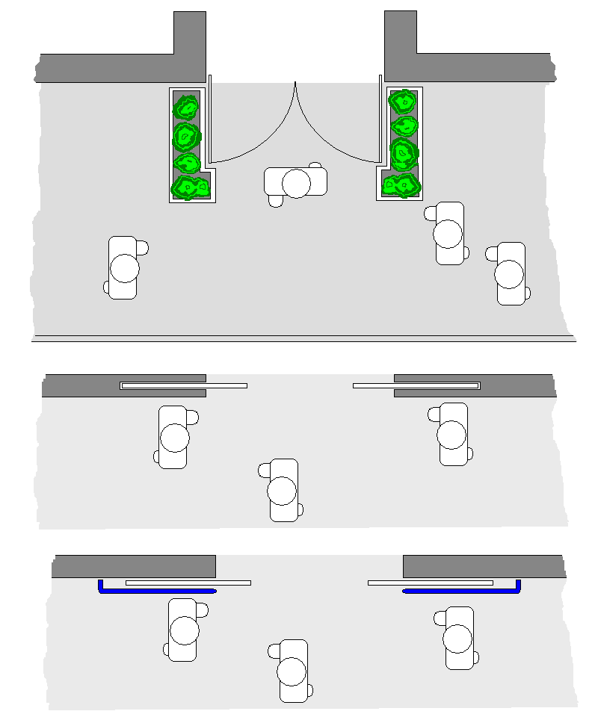

Figura 1 – Exemplos de como proteger os peões do rebordo de uma porta de vidro.

Grandes superfícies de vidro, incluindo portas, devem ser assinaladas para aumentar a sua visibilidade. As marcações em dois ou mais tons devem ser visíveis de ambos os lados da porta. 

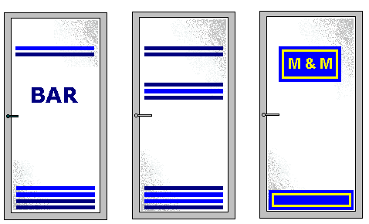

Figura 2 – Exemplos de como assinalar uma porta
de vidro.

Uma porta de vidro inserida numa parede de vidro deve ser diferenciada desta. Uma solução simples é aplicar tiras de cor contrastantes nas partes superiores e inferior da porta e de ambos os lados. 

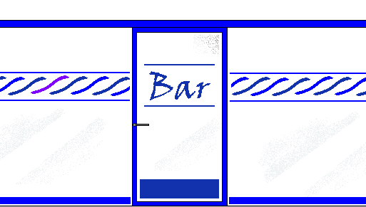

Figura 3 – Uma porta de vidro assinalada no meio de uma parede de vidro assinalada.

Quando as portas são automáticas e abrem em direção ao utilizador devem estar equipadas com avisos sonoros. Quando estiverem abertas não devem obstruir nenhum percurso pedonal. 
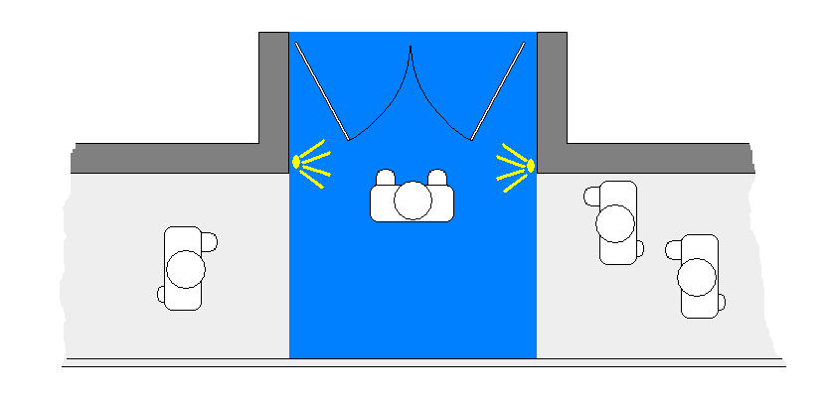

Figura 4 – Um exemplo de uma porta com aviso sonoro que não obstrue o percurso pedonal quando está aberta.

Quaisquer comandos devem estar afastados do raio de alcance das portas, assim o utilizador não tem de se deslocar para evitar contato com a porta enquanto esta abre.

Portas giratórias não são consideradas acessíveis, devendo sempre existir uma porta convencional como alternativa. ●

Circulação horizontal

É fundamental que exista uma fácil circulação nos corredores, uma vez que estes fazem parte dos percursos de emergência. A concepção do corredor deve garantir uma largura livre constante. Por isso, equipamentos, tais como extintores e aquecedores, devem ser embutidos nas paredes, e as portas que abrem para o corredor devem ser recuadas. Quando for inevitável que uma porta (quando aberta) obstrue o corredor, a direção em que esta fecha deve coincidir com a direção da saída de emergência.

A concepção dos corredores pode fazer parte do sistema de encaminhamento: a sua largura, nível de iluminação e os acabamentos podem indicar se um corredor faz parte do espaço utilizado pelo público ou apenas pelos funcionários.

Especial atenção deve ser dada à escolha dos acabamentos. Superfícies brilhantes, além de levantarem problemas quanto ao grau de atrito, podem produzir grandes reflexos que encandeiam algumas pessoas. Para além disso, podem causar a percepção que o chão está molhado, o que pode ser uma preocupação para alguns utentes com incapacidades motoras.

Um chão com padrão pode criar uma ilusão ótica (a ideia que o chão está inclinado ou que há desníveis). Se forem usados espelhos para dar uma noção de mais espaço ou criar uma ilusão ótica, estes não devem terminar no chão, uma vez que pode levar uma pessoa com baixa visão a tentar entrar neste corredor inexistente.

Deve existir um contraste cromático forte entre o rodapé e o chão para melhor delinear a largura do corredor. 

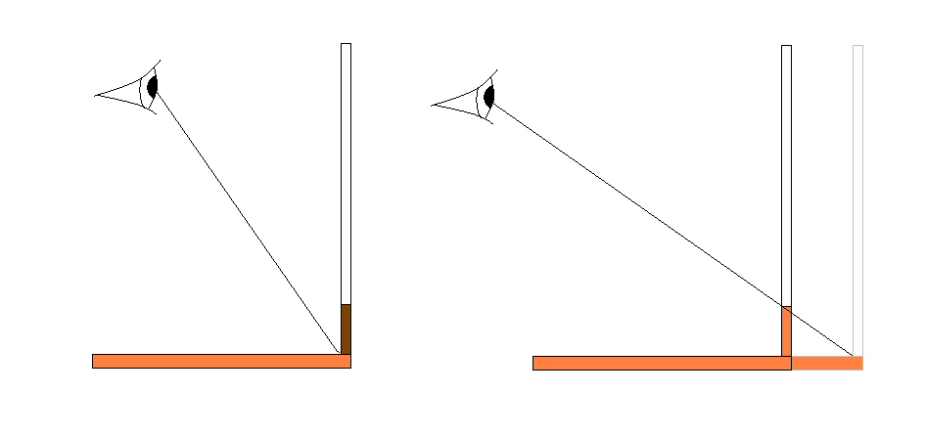
Figura 5 – Quando o rodapé e o chão têm a mesma cor, uma pessoa com baixa visão pode calcular mal a posição da parede.

Devem ser feitos todos os esforços para fornecer um nível de luz constante ao longo dos corredores. Espaços públicos podem ser equipados com sensores que detetam descidas no nível de luz e ativam iluminação suplementar. Para contribuir para um nível de luz constante deve-se evitar a colocação de janelas ou luzes na parede de fundo de um corredor, uma vez que podem ofuscar os utentes e/ou dar a ilusão de um chão molhado.

Se os corredores forem equipados com luzes fluorescentes, as lâmpadas devem ser colocadas no sentido longitudinal.

Para maximizar a quantidade de luz disponível é essencial manter janelas, estores e candeeiros limpos.

Contrastes cromáticos ajudam pessoas com incapacidades visuais a distinguir superfícies dos objetos colocados nelas, tais como interruptores nas paredes e caixotes de lixo no chão. No entanto, a melhor maneira de evitar acidentes é embutir objetos, tais como os equipamentos de combate a incêndios, na parede. Quando esta opção não existir, os extintores devem ser colocados num suporte em contato com o chão em vez de serem afixados à parede. 

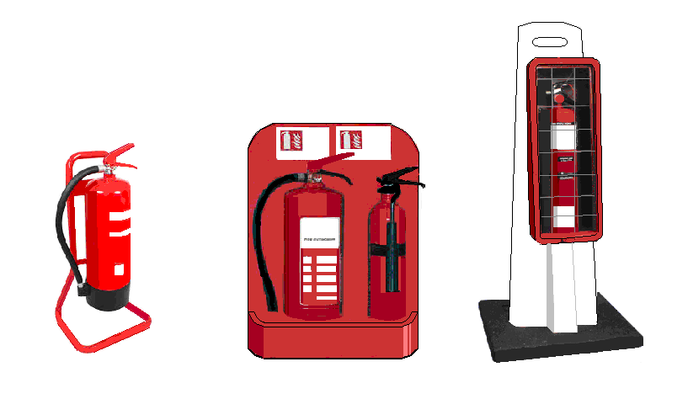
Figura 6 – Exemplos de suportes para extintores que podem reduzir o número de encontrões, embora seja preferível embutir estes objetos na parede.

Quando um corredor é comprido há vantagem em incluir um corrimão ao longo da parede para oferecer apoio às pessoas com incapacidades motoras. O corrimão pode ser utilizado para transmitir informação tátil. Por exemplo, junto às escadas ou elevador o corrimão pode indicar o piso e ao longo do corredor uma marca tátil pode significar que existe uma porta no outro lado do corredor. ●
Circulação vertical

Ascensores

A acessibilidade do interior do ascensor é determinada pelo fabricante, tendo o projetista pouca influência sobre as características do equipamento. Contudo, um arquiteto pode garantir que é fácil encontrar um elevador e, que do seu interior, é possível constatar que estamos no piso certo.

Por esta razão, o chão em frente dos elevadores deverá diferenciar-se em termos cromáticos e táteis do chão envolvente, e em termos cromáticos das paredes adjacentes. Também deverá existir um contraste cromático forte entre as portas do elevador e as paredes adjacentes. Não é recomendada a prática de cobrir as portas com publicidade.

Junto ao botão de chamada deve existir uma indicação tátil e visual do piso, e em frente das portas deve haver um sinal que seja visível do interior do ascensor independentemente da existência de pessoas no patamar.

Para aumentar a sua visibilidade, o botão de chamada deve ser colocado na parede adjacente e não no aro da porta. O botão deve ser acompanhado por informação em braille e alto-relevo. (É de notar que infelizmente algumas marcas fornecem botões de chamada com marcação em braille em Espanhol em vez de Português.) 

Na altura da escolha do modelo do elevador, o projetista deve ter em conta a marcação dos comandos em braille e alto-relevo, a marcação tátil do botão de saída (um botão mais saliente e/ou com um rebordo em borracha verde), e a disponibilidade de informação sonora. Esta deve indicar o piso em que o ascensor vai parar, a direcção em que vai seguir, e alertar para a abertura e fecho das portas. ●

Escadas

Todas as escadas e rampas no interior de um edifício devem respeitar as normas do Decreto-Lei n.º 163/2006 no que diz respeito às dimensões dos degraus e características dos corrimões. O diploma faz referência apenas às escadas no percurso acessível, contudo no interior de um edifício público pode ser necessário alterar temporariamente o percurso mais habitual e por isso, os percursos alternativos deverão ser igualmente acessíveis. Por outro lado, é essencial assegurar a acessibilidade dos percursos até às saídas de emergência.
Um corrimão contínuo com os prolongamentos previstos na lei não só aumenta a segurança de todos mas também informa o utente com deficiência visual se acabou de subir/descer a escada ou apenas um lanço.

Mais ainda, as escadas e rampas devem seguir as recomendações da ACAPO em relação ao uso de piso tátil. Reconhecemos que estas recomendações dizem respeito à via pública e que no interior o projetista pode optar por um perfil que não corresponde ao que se encontra descrito no documento. No entanto, acreditamos firmemente que é possível criar um espaço estético e funcional que oferece um contraste cromático e tátil no topo e fundo da escada com uma área das dimensões recomendadas. Pode consultar Volume 7 das nossas recomendações. 
As escadas, e outras mudanças de nível, devem ser bem iluminadas para reduzir o risco de quedas.

O decreto-lei n.º 163/2006 exige a identificação do número do piso numa parede de patamar das escadas ou na porta de acesso às escadas. Existe uma outra boa prática que é a aplicação deste número em braille e alto-relevo no corrimão da escada. Curiosamente esta informação deverá ficar contrária ao ponto de vista dos olhos porque assim estará devidamente alinhada com os dedos. ●

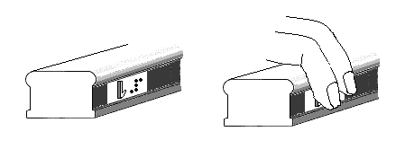
Figura 7 – No lado esquerdo da figura podemos ver o sinal com o número um em braille e em alto-relevo, aparentemente ao contrário. No lado direito podemos ver dois dedos a ler o sinal confortavelmente.

Sinalética

O objectivo principal da sinalética é transmitir informação sobre determinado espaço aos utentes que o utilizam. O leitor pode não conhecer bem o espaço onde a sinalética está instalada, nem onde estão localizados os sinais em si. Na nossa perspetiva, uma sinalética fácil de detectar, ler e entender será sempre encarada como uma mais-valia pelos utentes de um espaço público e contribuirá para uma imagem positiva do serviço nele prestado.

Os vossos utentes terão diversas capacidades visuais e utilizarão diversos sentidos para obter informação. Por isso, propomos uma política de sinalética para todos. Os espaços públicos devem ter sinais com informação visual e táctil e estar equipados com sistemas de informação sonora. Como é sabido, o braille é o meio de comunicação escrita preferido para muitas pessoas com deficiência visual, mas é ilegível para muitas outras. Assim, a informação táctil deve ser fornecida em dois formatos: braille e letras em alto-relevo. Naturalmente, não há vantagem em incluir braille ou letras em alto-relevo em sinais que ficam fora do alcance dos utentes. Informação específica sobre como incorporar informação tátil na vossa sinalética e as opções em termos de informação sonora está disponível no volume 7 das nossas recomendações. 

Como já foi referido, a sinalética deve ser fácil de entender: implica a criação de um sistema simples e coerente. Por exemplo, um gabinete deve ter o mesmo nome no diretório, na entrada, ao longo de todo o percurso e na placa identificadora ao lado da porta. E este nome deve corresponder ao nome do serviço referido nas comunicações enviadas aos doentes, contribuintes, munícipes, etc.

Muitas vezes pode-se eliminar termos como Departamento, Divisão, Direcção ou Serviço, e apenas afixar termos como Recursos Humanos, Finanças e Informática, tornando a sinalética mais concisa. Por outro lado, o uso de siglas não é recomendado, uma vez que é possível que um leitor que usa os serviços com pouca frequência não entenda o significado das mesmas.

Alguns sistemas de sinalética em espaços públicos utilizam cores para transmitir informação e esta abordagem pode trazer vantagens, mas ao mesmo tempo constitui mais um elemento do sistema que tem de ser compreendido pelos utentes. São poucas as pessoas que conseguem tirar benefício de um sistema com mais de seis cores diferentes.

A escolha das cores é crítica. As cores primárias e secundárias funcionam melhor por diversas razões. Por um lado, pequenas variações de tom podem não oferecer um contraste cromático suficientemente forte para ser detectado por pessoas com deficiência visual; e diferenças na iluminação podem alterar alguns tons, afectando a eficácia do sistema para todos os utentes. Por outro lado, muitas pessoas apenas conseguem memorizar o significado das cores quando conseguem dar um nome a cada cor que faz parte do código. Note-se que é mais fácil memorizar as cores quando estas estão também associadas a uma forma (bola vermelha, quadrado azul, etc.).

Símbolos e ícones são uma ferramenta útil para o designer de sinalética. No entanto, se os símbolos não forem intuitivos ou bem conhecidos podem constituir mais uma barreira à legibilidade. No espaço público recomenda-se o uso dos símbolos mais comuns para indicar espaços como casas de banho e balcões de informação, garantindo que o seu significado seja entendido imediatamente. Deve-se evitar a tentação de criar ícones novos quando uma representação bem conhecida já existe.

Outras características da sinalética que determinam se é fácil de ler são o uso de setas, o tamanho da letra, o tipo de letra, e o contraste cromático entre as letras e o fundo do sinal e entre o sinal e o meio envolvente. Informações específicas sobre estas matérias estão disponíveis nas nossas recomendações sobre sinalética.

Em hospitais é comum pintar linhas orientadoras de cores diferentes nas paredes ou chão para conduzir os utentes a determinados serviços. É importante que as cores escolhidas ofereçam um forte contraste cromático (pode-se verificar a sua existência convertendo as cores na escala de cinzentos). Se forem acrescentados alguns símbolos para distinguir estas linhas, é essencial que nenhum dos símbolos tenha significados diferentes quando vistos de ângulos diferentes. ●

Figura 8A – Algumas formas geométricas mantêm a sua forma e significado seja qual for o ponto de observação, tais como o círculo e o quadrado.



Figura 8B – Quando um código de cores emprega dois tipos de triângulo a capacidade de distinguir entre eles depende do ponto de observação. Neste exemplo, se a pessoa está a andar num sentido o triângulo pode representar a cor verde mas no sentido inverso o mesmo triângulo pode significar cor-de-laranja.

Salas de espera

A escolha e organização do mobiliário podem reduzir o risco de acidentes, por exemplo, a eliminação de mesas baixas e objetos afixados na parede. Mais uma vez, recomenda-se que equipamentos tais como extintores e aquecedores sejam embutidos nas paredes, e quando esta opção não for viável, os extintores devem ser colocados num suporte em contato com o chão.

Tal como foi referido na secção sobre circulação horizontal, especial atenção deve ser dada à escolha dos acabamentos, evitando superfícies brilhantes que produzem grandes reflexos e padrões que podem criar uma ilusão ótica. Quaisquer tapetes devem ser afixados ao chão e a sua espessura não deve constituir um risco de tropeçar.
E se forem usados espelhos para dar uma noção de mais espaço ou criar uma ilusão ótica, estes não devem terminar no chão.

Quando existem lugares reservados para pessoas com mobilidade reduzida, estes devem ser de uma cor diferente das restantes cadeiras. Há vantagem em disponibilizar cadeiras de tamanhos e formatos diferentes para melhor responder às necessidades do público em geral. Uma sala de espera que proporciona conforto aos utilizadores pode transmitir uma boa imagem da organização e criar uma sensação de bem-estar aos utilizadores.

Uma mudança no piso do chão pode demarcar zonas de espera e de circulação, por exemplo a alcatifa ou linóleo pode indicar a posição das cadeiras enquanto uma zona de madeira ou outra superfície dura demarca a zona de circulação. Quando não existe a possibilidade de utilizar mais do que uma textura, um contraste cromático pode ser uma solução parcial. ●

Sistemas de senhas

Quando a vossa organização emprega um sistema de senhas para chamar os utentes corre o risco de excluir as pessoas com deficiência visual. São vários os aspetos do sistema que determinam a sua acessibilidade:
A máquina que dispensa as senhas deve ser localizada perto da entrada num local lógico, intuitivo e de fácil acesso;
Quando existe mais do que uma opção, estas devem ser fáceis de entender;
Todas as indicações escritas devem ser bem legíveis e disponíveis em braille;
Os comandos devem ser botões ou teclas que dão feedback tátil e sonoro quando ativados (não são recomendadas máquinas cujo interface é um ecrã tátil);
A senha em si deve oferecer boa legibilidade;
O indicador de vez deve fornecer informação sonora e visual.

Mesmo quando uma organização disponibiliza um sistema que possui todas estas características algumas pessoas com deficiência visual terão dificuldade em localizar a máquina, escolher a senha certa, ler o número na senha e identificar o posto de atendimento onde se devem dirigir. Por outro lado, em muitos serviços públicos as pessoas com mobilidade reduzida têm prioridade no entendimento. Por isso, os funcionários devem estar atentos à presença de pessoas com deficiência visual, oferecer apoio de acordo com as necessidades de cada um e dominar as técnicas de guia. ●

Gabinetes de atendimento
Também neste espaço a escolha e organização do mobiliário podem reduzir o risco de acidentes, e o uso de contrastes cromáticos fortes pode ajudar os utentes a identificar os diversos elementos de mobiliário. Um contraste cromático entre o teto e as paredes pode ajudar algumas pessoas a identificar rapidamente a forma do gabinete.

É essencial ter a possibilidade de ajustar o nível de iluminação: num gabinete de atendimento deve ser possível desligar as luzes principais, fechar e abrir estores e fornecer um candeeiro de mesa. Por outro lado, para facilitar a comunicação deve garantir que não existe uma fonte de luz atrás do funcionário.

Deve ser dada atenção à criação de uma acústica adequada para um espaço de atendimento, nomeadamente a escolha de acabamentos com ótima reverberação e o isolamento acústico em relação ao ruído exterior.

Dado que muitas pessoas com deficiência visual utilizam aparelhos eletrónicos para consultar documentos e armazenar dados, deve existir a possibilidade de ligar o aparelho à corrente.

Os funcionários do atendimento devem receber formação específica no atendimento de pessoas com deficiência visual. Também podem consultar volume 6 das nossas recomendações.

A vossa organização deverá elaborar uma política sobre a disponibilização de informação escrita em formatos alternativos. Para mais informações sobre este tema, poderão consultar volume 4 das nossas recomendações. ●

Instalações sanitárias

Deve existir um forte contraste cromático entre os equipamentos, e o chão e as paredes. No caso das paredes, o contraste pode ser obtido pela inclusão de uma faixa colorida ao longo da parede a uma altura que permite afixar os equipamentos.

Dentro do possível, deve-se evitar o uso de superfícies brilhantes que podem criar muitos reflexos. E o pavimento do chão deve ter boa aderência na presença de água.

Deve-se assegurar que os equipamentos colocados nas paredes, tais como toalheiros, não se projetam sobre os percursos normais de circulação.

Deve ser possível aproximar-se de pelo menos um espelho e este não deve terminar no chão. ●

Emergências
Os gestores de um edifício aberto ao público devem assumir a responsabilidade não apenas pela acessibilidade do local, mas também garantir que o público possa sair em segurança numa emergência. Este é um assunto complexo que envolve diversos aspetos, tais como, a concepção e uso do edifício, a formação do pessoal, o comportamento dos utentes e o aprovisionamento de equipamento adequado, que deve ser analisado por especialistas. Neste documento, apenas podemos chamar atenção para estas complexidades.

Numa emergência, muitas pessoas tentam sair pela porta por onde entraram ou por um percurso que fazem regularmente, ignorando assim as saídas de emergência. No caso das pessoas com deficiência visual, o risco é acrescido porque podem não saber da existência das saídas de emergência. No caso de funcionários com deficiência visual, alunos num estabelecimento de ensino e clientes num hotel, o problema pode ser ultrapassado por uma exploração acompanhada do espaço. Em relação aos funcionários, o gestor de espaço pode perguntar, na altura de recrutamento e depois em intervalos regulares, quais as necessidades da pessoa com deficiência durante uma emergência, por exemplo se pode ou não deslocar-se sozinha até todas as saídas de emergência e/ou zonas de refúgio.

A segurança dos utentes com baixa visão pode ser melhorada através da aplicação de tiras fotoluminescentes no chão ou numa altura baixa nas paredes que encaminham as pessoas até à saída mais próxima. Naturalmente, estas tiras beneficiam todos os utentes do espaço na presença de fumo.

No caso particular dos hospitais e centros de saúde, o sistema de evacuação pode utilizar os corrimãos colocados nos corredores. Estes, para além de oferecer apoio físico, poderão servir, igualmente, para encaminhar os utentes até às saídas de emergência.

Muitas pessoas com deficiência visual não conseguem ver a sinalética de emergência e é necessário aplicar uma outra solução para indicar a localização das saídas. Pode-se colocar um tapete em frente de todas as saídas de emergência (que ajudarão todos os utentes quando um corredor está inundado com fumo) ou criar uma dica acústica, por exemplo, baixar o tecto junto à saída ou criar um espaço oco no chão.

O desempenho do pessoal é fundamental numa emergência, e funcionários com a devida formação podem reduzir o tempo de evacuação e aumentar o grau de segurança. Por isso, a sua formação deve incluir o apoio a prestar a pessoas com deficiência.

Para garantir a segurança dos utentes com deficiência numa emergência, é essencial elaborar um plano de evacuação capaz de responder às seguintes perguntas, entre outras:
- A evacuação será total ou faseada?
- Em que fase serão evacuadas as pessoas com deficiência?
- Como vão as pessoas responsáveis pela evacuação saber que há pessoas com deficiência no local?
- Qual o rácio entre pessoal habilitado e utentes que assegura a evacuação de todos em segurança?
- Qual a formação que o pessoal deve receber?
- Qual a melhor maneira de assinalar/identificar os funcionários responsáveis pela evacuação? ●

